提出日： 2019年 12月 28日

H10ロボットビジョン成果報告書

指先検出及び細線化処理によるドミノコース認識とドミノ並べ

─なぞった通りにドミノを並べます─

名古屋大学 工学部 電気電子情報工学科

学籍番号： ????????? 山田 太朗

**1 本実験の概要**

本課題では、人間が自由になぞったコースをカメラで認識し、そのコースのとおりにロボットがドミノを並べる。人間の自由な発想に負けない柔軟性をロボットに持たせるというコンセプトのもと、柔軟なドミノコースの生成を実現した。

**2 手法**

本課題の実現にあたり用いた手法を、なぞったコースの認識、ドミノ設置点の計算、交差点ギミックの設置、ドミノの設置の四点に分けて解説する。

**2.1 なぞったコースの認識**

人間はコースをなぞる際に、食指先だけが白い黒手袋を装着する。カメラで連続的に画像を取得、食指先の白い部分を検出し、食指先の軌跡のみを記録する。連続的な画像処理による処理速度の低下は操作性の低下に繋がるため、画像取得中は白色の検出というシンプルな計算のみに限定することで処理速度の向上を図った。

図1: 手の移動(左)と記録される軌跡(右)

こうして得られた指先の軌跡に細線化処理[1]を施し、さらにそこに交差点の識別処理（詳細は2.3節）を行うことで、ドミノのコースとする。

**2.2　ドミノ設置点の計算**

　上で使用した手袋でタッチすることによりスタート地点を指定、そこから順にコースを辿ることでドミノ設置点を計算する為の点を順次取得する。新たに得られた点と、一つ前に得られた点からドミノコースの方向を計算、その方向をもとにさらに新たな点を取得し、ゴールまで辿る。

これらの点は実際にドミノを設置する約半分の間隔で取得しており、これらの点をもとに、カーブや交差点でスムーズにドミノが倒れるための微調整を施し、実際にドミノを設置する点を決定する。人間が描いたコースは非常にいびつなため、このような二重の計算を行うことで、ドミノがスムーズに倒れるような設置点が得られる工夫をした。

**2.3 交差点ギミックの設置**

人間がなぞった軌跡からコースを生成する際に、ラベル番号を用いてコースに交差点の情報を記録する。ドミノ設置点を計算する際にその情報を読み取り、交差点前後のドミノの配置を微調整する。この処理により、意図せぬドミノが倒れる、倒れるはずのドミノが倒れないといった事故を予防した。

また、交差点の情報から交差点越えの段差ギミックを設置する点も計算し、交差点ギミックを設置。このギミックはドミノを設置しながらの設置が不可能なため、ドミノより先に設置する。

**2.4 ドミノの設置**

交差点ギミック及びドミノを設置する際には、人間が適当な位置に置いたドミノをカメラで認識し、アームで本来置かれるべき点に置き直す。すでにコースに並べたドミノと、人間が適当に置いたドミノを識別するために、生成したドミノコースとカメラの画像を重ね、ドミノコース上のドミノを除外することにより、掴むべきドミノを特定した。

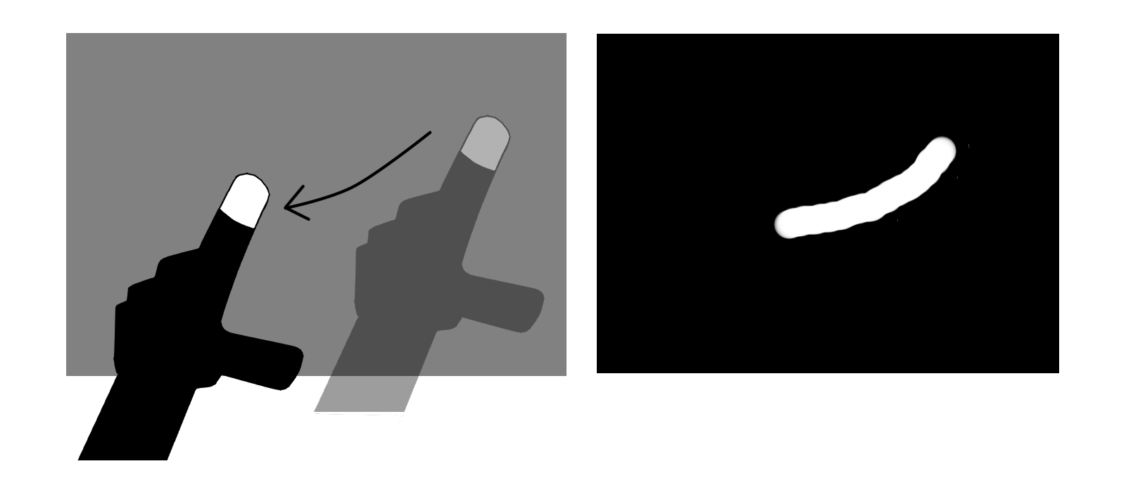

**3 結論**

　一重ループまでの一本道のコースはほぼ制限なくドミノを並べることができたため、目的に対してある程度満足のいく到達レベルに達したと考えている。一方で、枝分かれのコースが未対応、ドミノ設置時の衝突検出が不十分、ドミノの高さを考慮したカメラ→アームの座標変換精度が不十分などといった改善の余地があるため、改良が必要とされる。

**参考文献**

[1] パターン認識の前処理に必要な二値画像の細線化http://codezine.jp/article/detail/98 (20191211参照)

[2] 「H10ロボットビジョン実験の手引き」, 2018年